Московский государственный технический
университет им. Н.Э. Баумана.

Факультет «Информатика и управление»

Кафедра «Системы обработки информации и управления»

Курс «Основы программирования»

Отчет по лабораторной работе №3
«Табулирование функций с использованием рядов Тейлора»

Вариант 5

Выполнил: |  | Проверил:
студент группы ИУ5-15Б |  | преподаватель каф. ИУ5
Трифонов Дмитрий |  | Папшев И.С.
Подпись и дата: |  | Подпись и дата:

Москва, 2021 г.
Постановка задачи

Задача 1
Из первых n натуральных чисел найдите сумму тех из них, которые делятся на 5 и не делятся на m (m<n). Натуральные значения n и m введите с клавиатуры.
Задача 2
Составьте программу для вычисления:
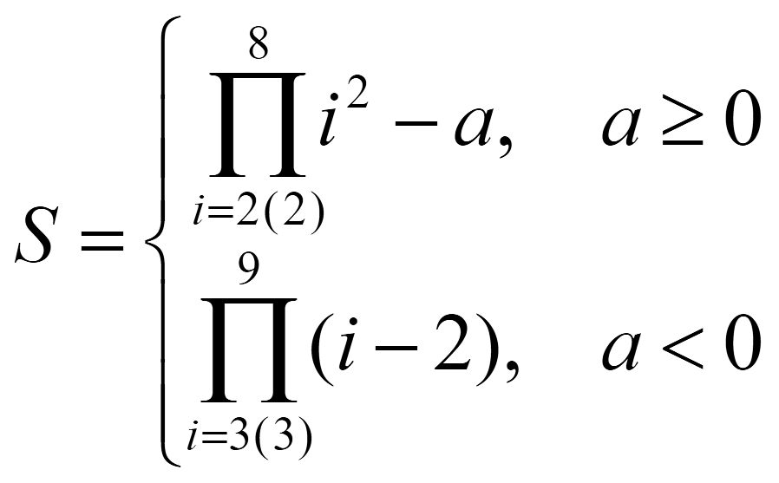
Значение a введите с клавиатуры
Задача 3
Составьте программу вычисления значения суммы 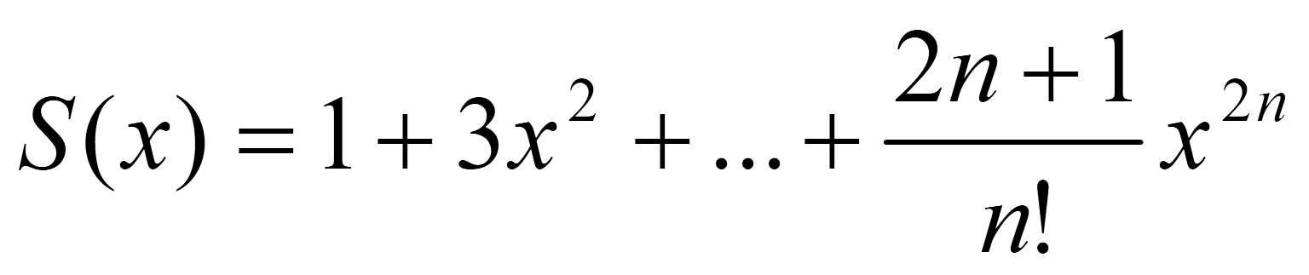 и функции 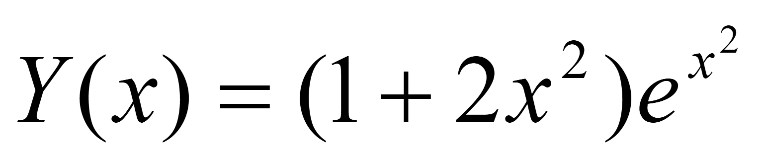 в диапазоне от 0 до 1 с шагом h=0.2. Вычисление суммы ряда Тейлора производите с погрешностью, не превышающей 0.000001. Результат представить в виде таблицы (без рамок), которая содержит четыре столбца со значениями x, Y(x), S(x) и N, где N - номер последнего слагаемого.
Задача 4
Напишите программу для вычисления у по формуле:
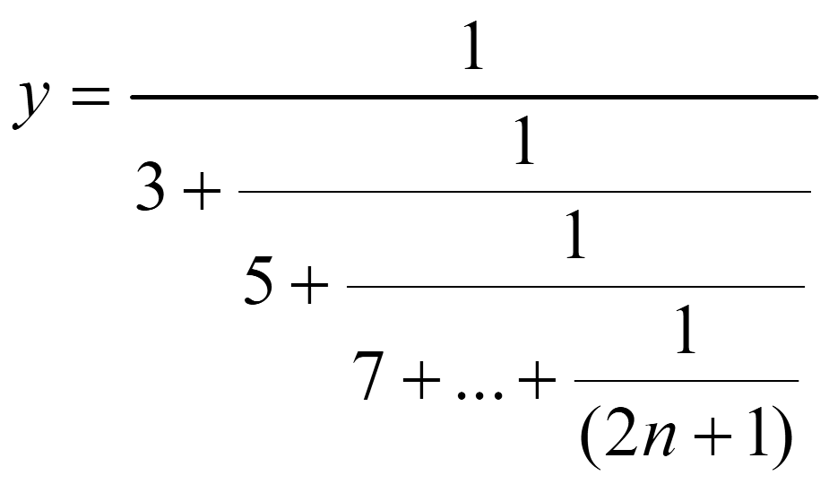
Натуральное значение n введите с клавиатуры. Обеспечьте возможность, не завершая программу, вычислить y для нескольких значений n и выведите на экран значения промежуточных результатов при n равном 3, 5 и 10.

Разработка алгоритма
Задача 1
Рассматриваем значения счётчика от 5 до n включительно с шагом 5 (так как искомые числа кратны 5), и если счётчик не кратен m, его значение добавляется к переменной суммы.
Переменные: int n, m(из условия). Искомое значение вычисляется через функцию
int calculateSum(int n, int m), в которой сумма записывается в переменную int sum;
Задача 2
При a >= 0: перемножение — постоянная величина, равная 147456. Поэтому в данном случае S = 147456 – a.
При a < 0: перемножение — постоянная величина, поэтому при любых a S = 28.
Переменные:
double a(из условия). Искомое значение S вычисляется функцией
double calculateAnswer(double a), в которой используется только тип double (для соблюдения необходимой точности вычислений).
Задача 3
S(1) = 1 + 3x^2
S(2) = S(1) + 5/2 * x^4
S(3) = S(2) + 7/6 * x ^ 6
S(4) = S(3) + 3/8 * x^8
…
Легко заметить, что для каждого ряда можно задать рекурсивную формулу последнего элемента:
last_el(n) = last_el(n-1) * (n * 2 + 1) / ( (n * 2 + 1) * (n – 1) + 1) * x^2
где last_el(x) – последний элемент ряда от x
Таким образом, в цикле, пока последний элемент суммы больше заданного эпсилон, находим последний элемент текущей последовательности и добавляем его к сумме, а после окончания цикла получаем искомое значение.
Переменные:
double eps (точность вычислений)
Для нахождения значения S(x) используется функция std::pair <int, double> s (float x, double eps). Она возвращает S(x) и шаг, на котором было получено значение. В процессе вычисления S(x) используются переменные:
- int n – номер шага
- int numerator – текущий числитель значения, на которое будет домножаться предыдущий последний элемент последовательности для получения нового
- double last_el – последний член текущей суммы
- double result - искомое S(x)
Для нахождения Y(x) используется функция double y(float x), в которой используется математическая константа из файла math.h M_E.
Задача 4
Вычисление y целесообразно производить с конца, то есть для конкретного числа сначала высчитывается дробь 1/(2n + 1), потом 1/ (2(n-1) + 1 + 1/(2n + 1) ) и т. д.
В итоге, пока n не дойдёт до нуля, мы прибавляем к значению, полученному на предыдущем шаге, 2n + 1, потом возводим получившиеся число в -1 степень и уменьшаем n на 1.
Переменные:
int n(из условия). Значение y вычисляется функцией double Y(double n). В ней также используется переменная double res для хранения промежуточного результата.
Блок-схема для задачи 3
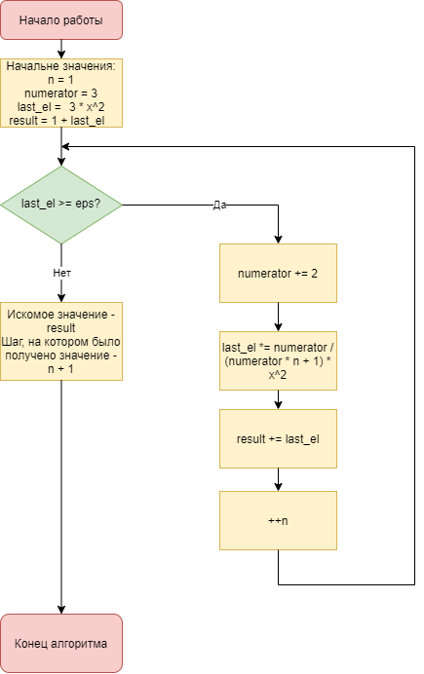
Текст программы
Задача 1

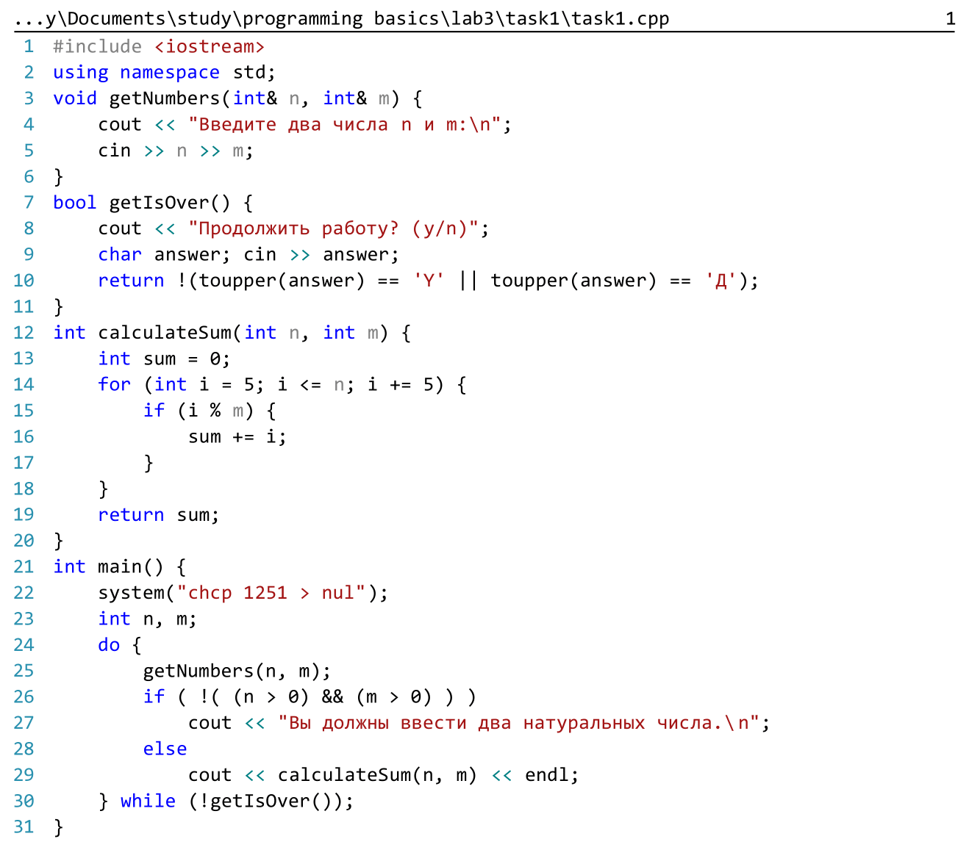

Задача 2
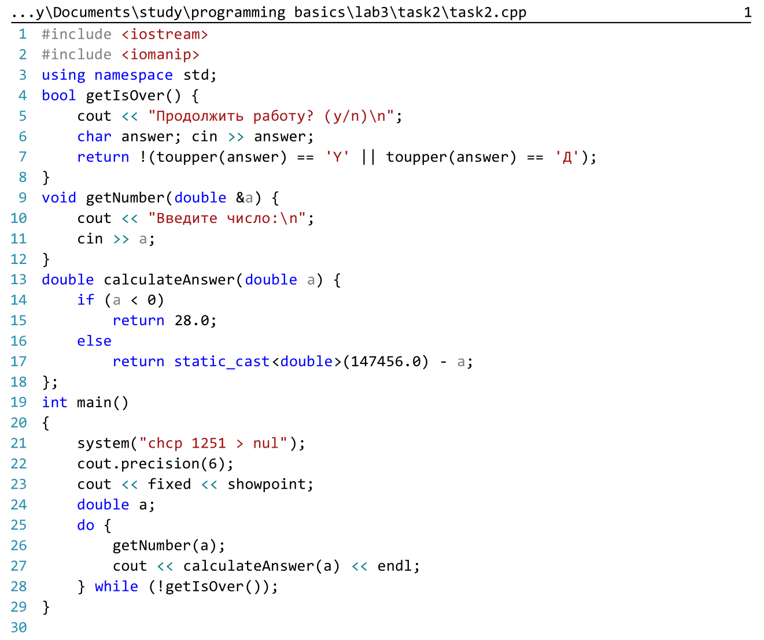
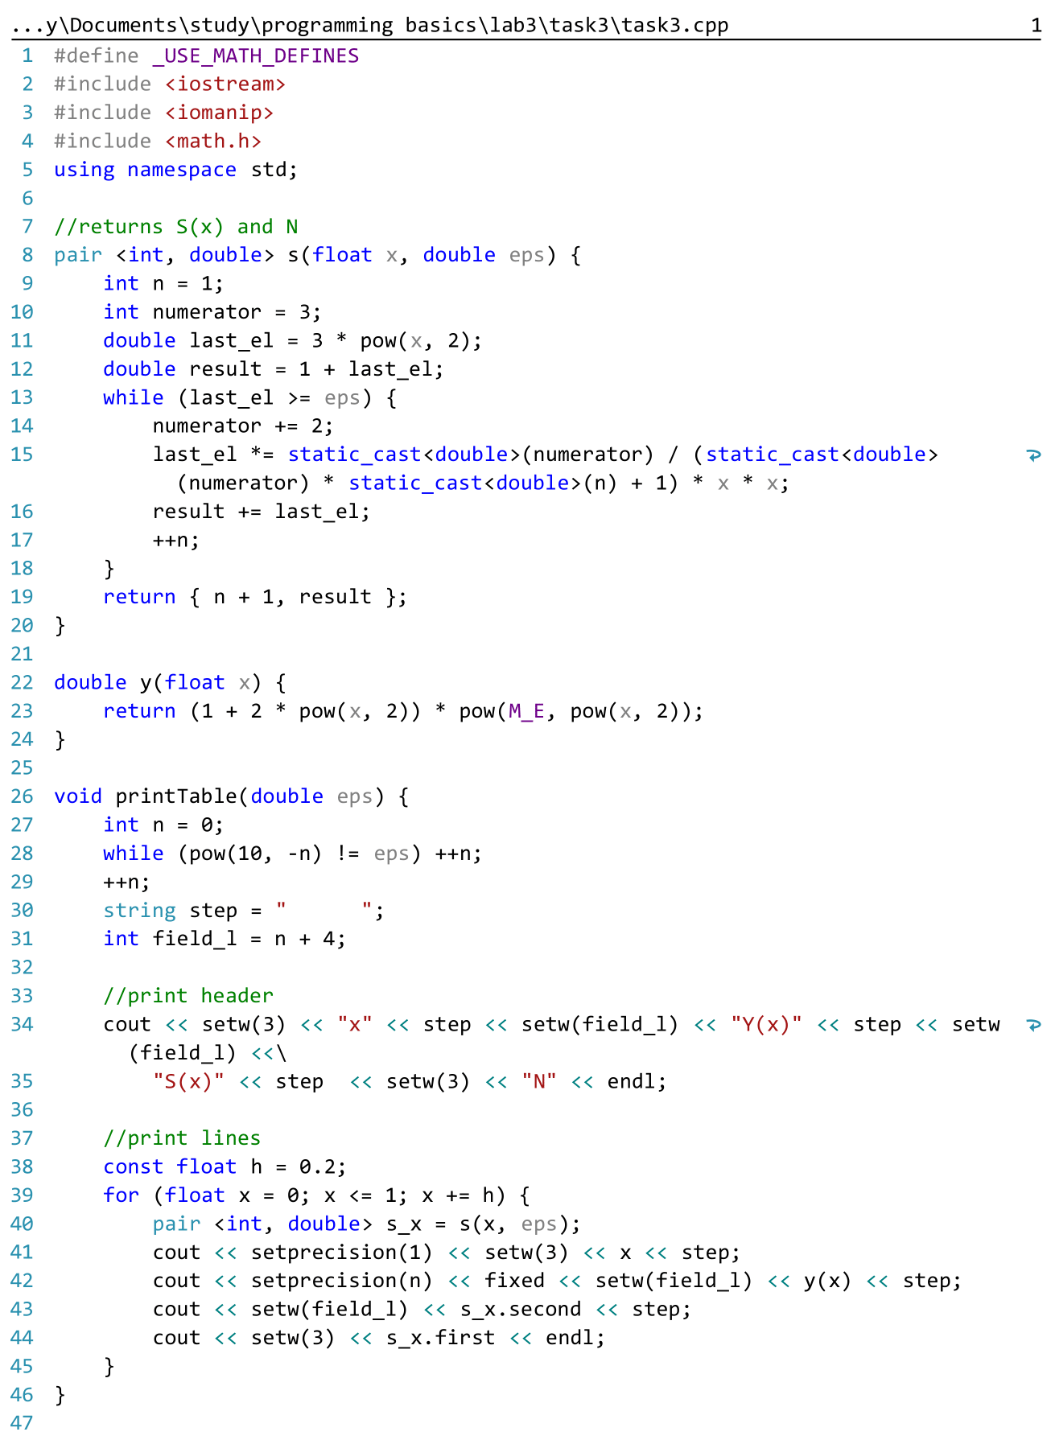
Задача 3
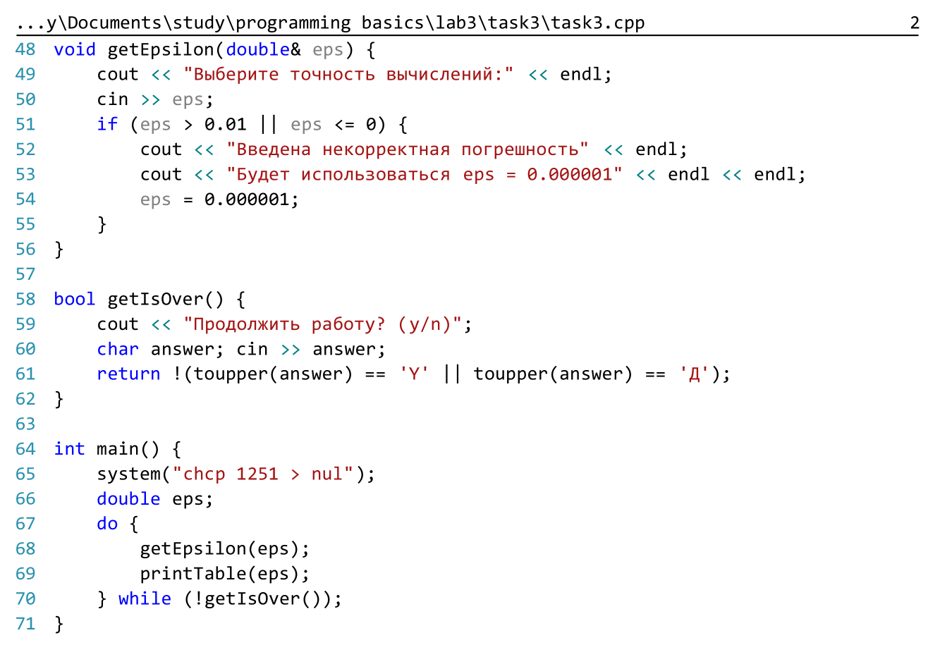
Задача 4
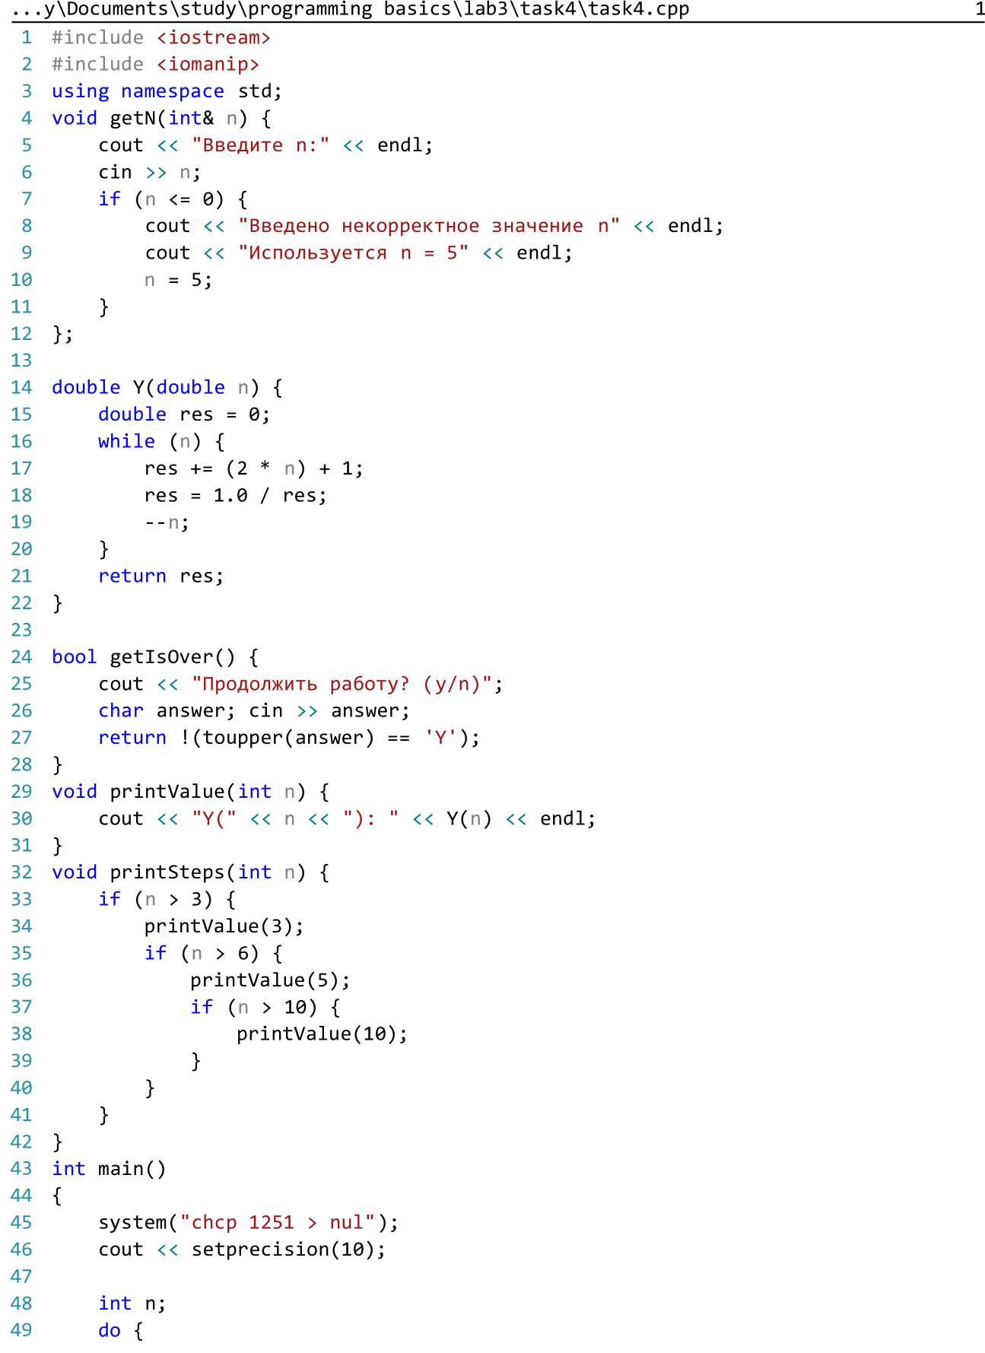
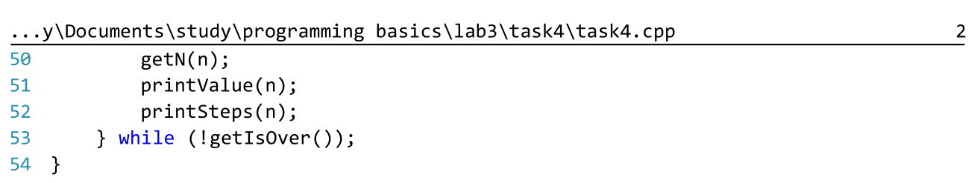
Анализ результатов
Задача 1
Ввод | Вывод
10 2  100 4  12 13  -1 -2  -1 2 | 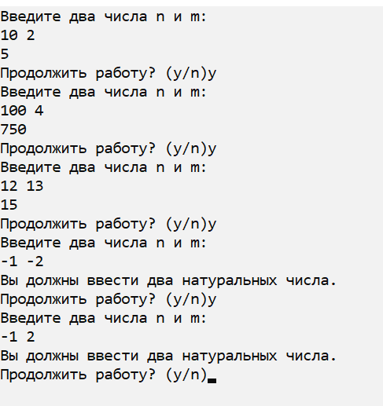
Задача 2
Ввод | Вывод
-1  5.7  5.125  5.1355 | 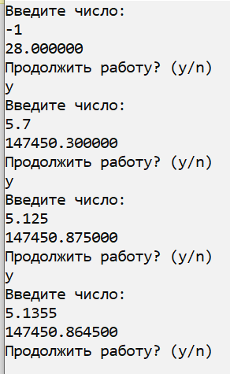

Задача 3

Ввод | Вывод
0.000001  0.00000001  -1 | 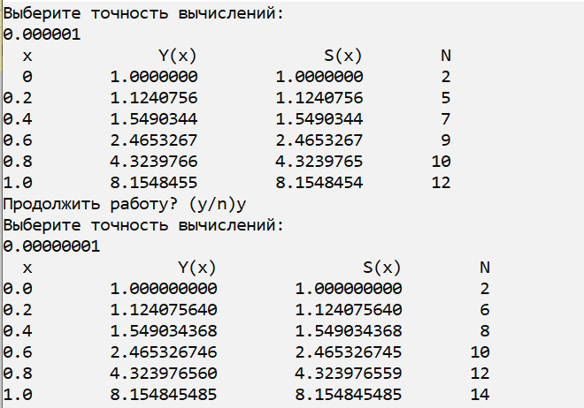  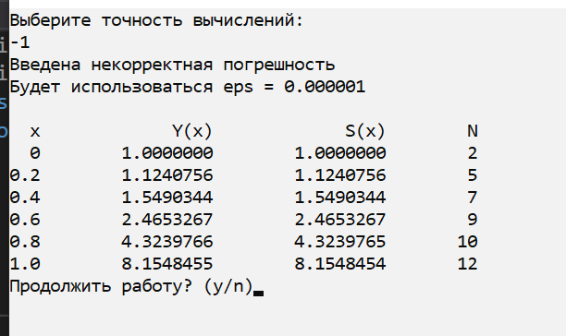

Задача 4
Ввод | Вывод
-1  3  5  10  11 | 